SVEUČILIŠTE U MOSTARU
FAKULTET STROJARSTVA RAČUNARSTVA I ELEKTROTEHNIKE

Programirnje u Javi

Projektni zadatak: FIM GYM APLIKACIJA

Miljenko Marković
Ivan Marinović
Filip Filipović

Akademska godina 2021/2022.

PROJEKTNI ZADATAK:

Opis problema:
Veliki broj teretana (gledajući po gradovima iz kojim dolazimo) još uvijek nema aplikaciju koja bi omogućila digitalno poslovanje.Zbog toga glavni cilj našeg projekta je razviti programsku podršku odnosno aplikaciju koja bi omogućila brži i bolji način upravljanja jednom takvom teretanom. Naša aplikacija "FIM GYM" omogućava olakšano vođenje evidencije o broju članova i njihovim članarinama.Također ima mogućnost pratiti broj suplemenata na stanju te njihovu prodaju kao i unos zaposlenika od strane admina/vlasnika teretane kako bi mogli koristiti aplikaciju tijeko svog rada u teretani.

1. Modeliranje podataka

Prvi dio zadatka se radi u .
- Poglavlje 1.1. (Relacijski model podataka) - potrebno je staviti sliku relacijskog modela kreiranog u MS Accessu.
- Poglavlje 1.2. (Opis tablica u relacijskom modelu) - potrebno je navesti i opisati sve tablice (i atribute unutar tablica) iz dobivenog modela te na kraju priložiti sliku
- Poglavlje 1.3. (Aplikacija u Javi) - sadrži screenshotove kreiranih formi Javi.

1.1. Relacijski model podataka

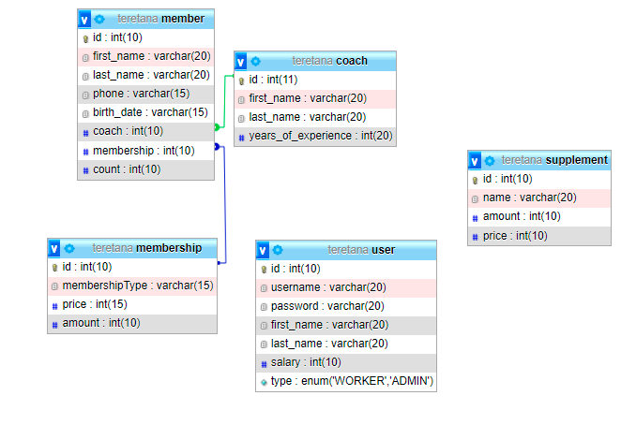

1.2. Opis tablica u relacijskom modelu

member

Naziv atributa | Integritet  (PK/FK, NULL / NOT NULL) | Kratki opis atributa
id | Pk, No | Jedinstveni identifikator
First_name | No | Ime člana
Last_name | No | Prezime člana
phone | No | Telefonski broj
Birth_date | No | Datum rođenja člana
coach | Fk, NULL | Trener koji trenira člana
membership | Fk, No | Vrsta članarine
count | No | Broj dolazaka

coach

Naziv atributa | Integritet  (PK/FK, NULL / NOT NULL) | Kratki opis atributa
id | Pk, No | Jedinstveni identifikator
First_name | No | Ime trenera
Last_name | No | Prezime trenera
Years_of_experience | No | Godine iskustva

membership

Naziv atributa | Integritet  (PK/FK, NULL / NOT NULL) | Kratki opis atributa
id | Pk, No | Jedinstveni identifikator
membershipType | No | Tip članarine
price | No | Cijena članarine
amount | No | Broj mogućih dolazaka
supplement

Naziv atributa | Integritet  (PK/FK, NULL / NOT NULL) | Kratki opis atributa
id | Pk, No | Jedinstveni identifikator
name | No | Naziv suplementa
amount | No | Količina suplementa
price | No | Cijena suplementa
user

Naziv atributa | Integritet  (PK/FK, NULL / NOT NULL) | Kratki opis atributa
id | Pk, No | Jedinstveni identifikator
username | No | Username zaposlenika/admina
password | No | Lozinka zaposlenika/admina
First_name | No | Ime zaposlenika/admina
Last_name | No | Prezime zaposlenika/admina
salary | No | Plaća zaposlenika
type | No | Tip korisnika

1.3. Aplikacija u Javi

...
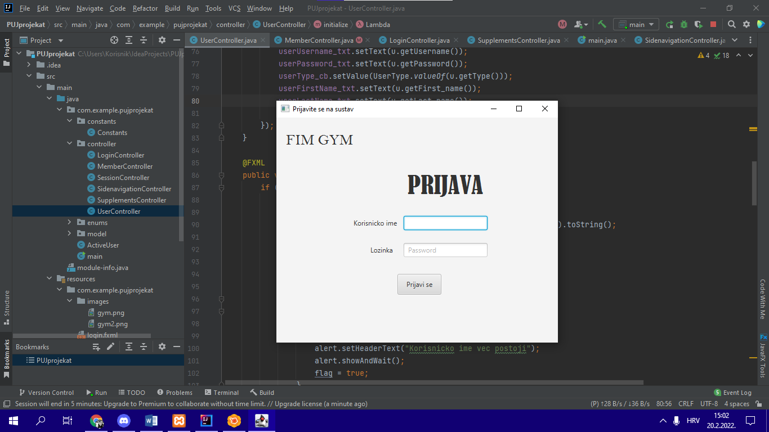
Pri pokretanju aplikacije pokrene se Login interface u koji se unose podaci za prijavu.
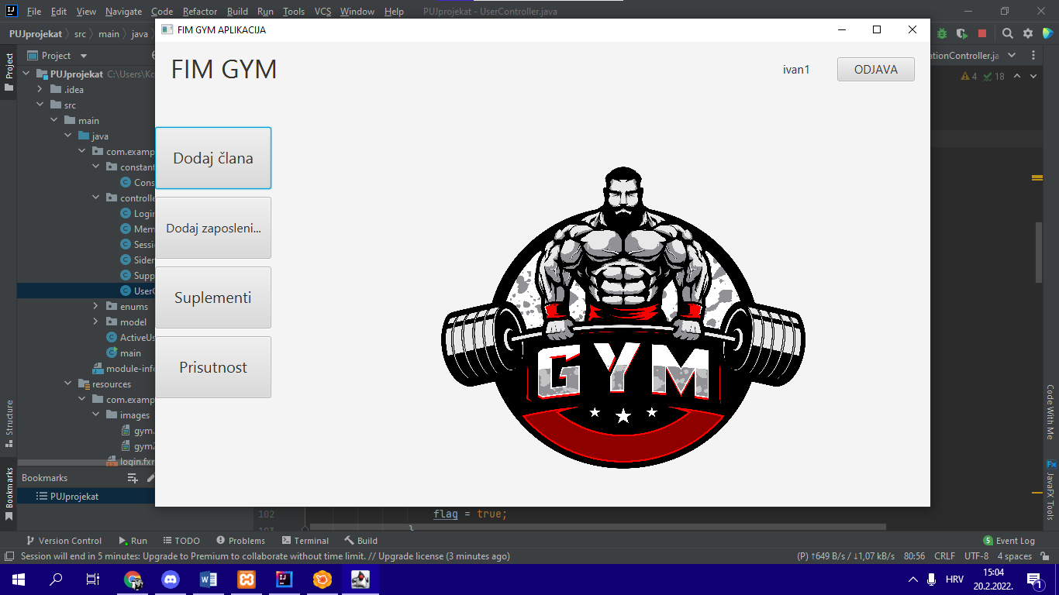
Nakon uspiješnog logiranja otvori se novi prozor u kojem se dobije sidebar buttoni, button odjava koja vraća na login interface, te username trenutno ulogiranog zaposlenika/admina.

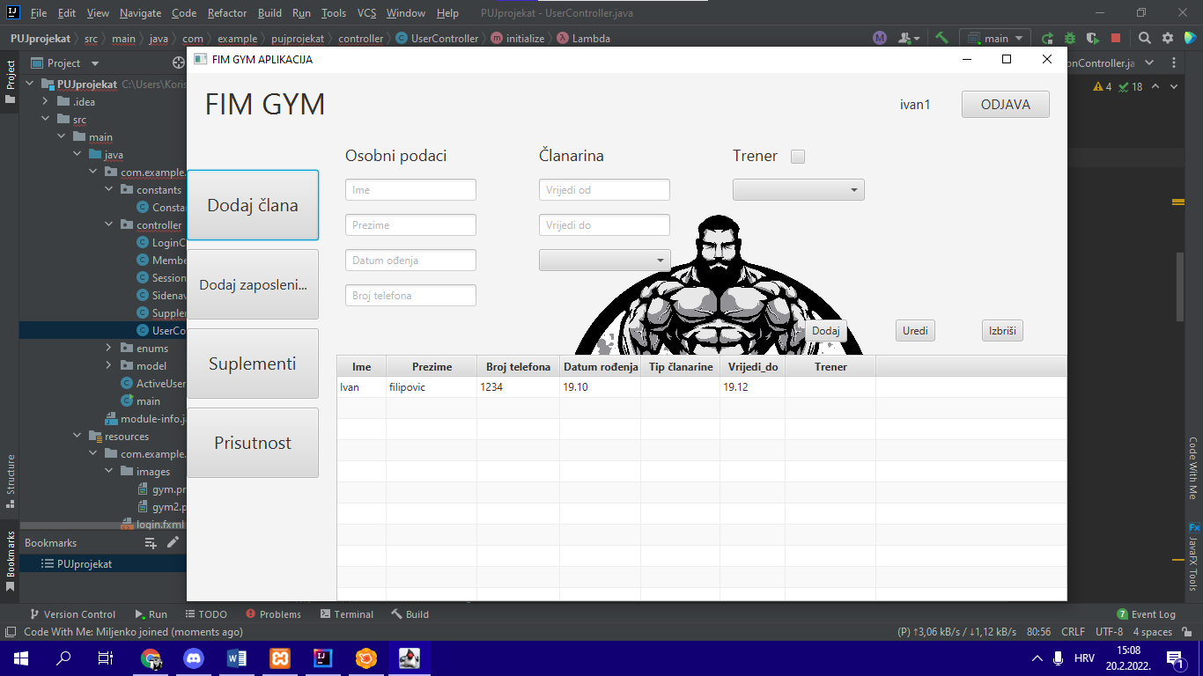
Pritiskom na button Dodaj člana otvara se novi prozor sa informacijama koje se trebaju upisati za unošenje novog člana teretane. Uz to može se odabrati da li osoba želi trenirati sa trenerom ili sama.

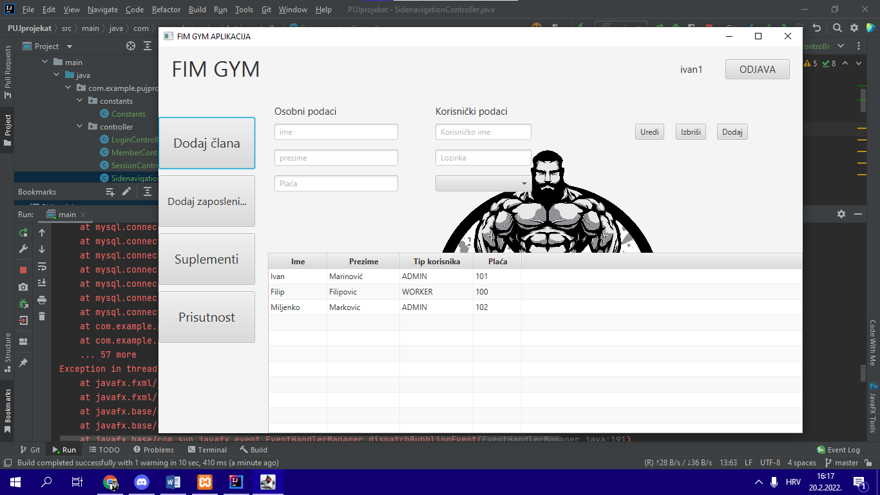
Pritiskom na button Dodaj zaposlenika otvara se novi prozor u kojem se dodaju novi admini ili zaposlenici te se njihovi korisnički podaci mogu mijenjati i brisati.

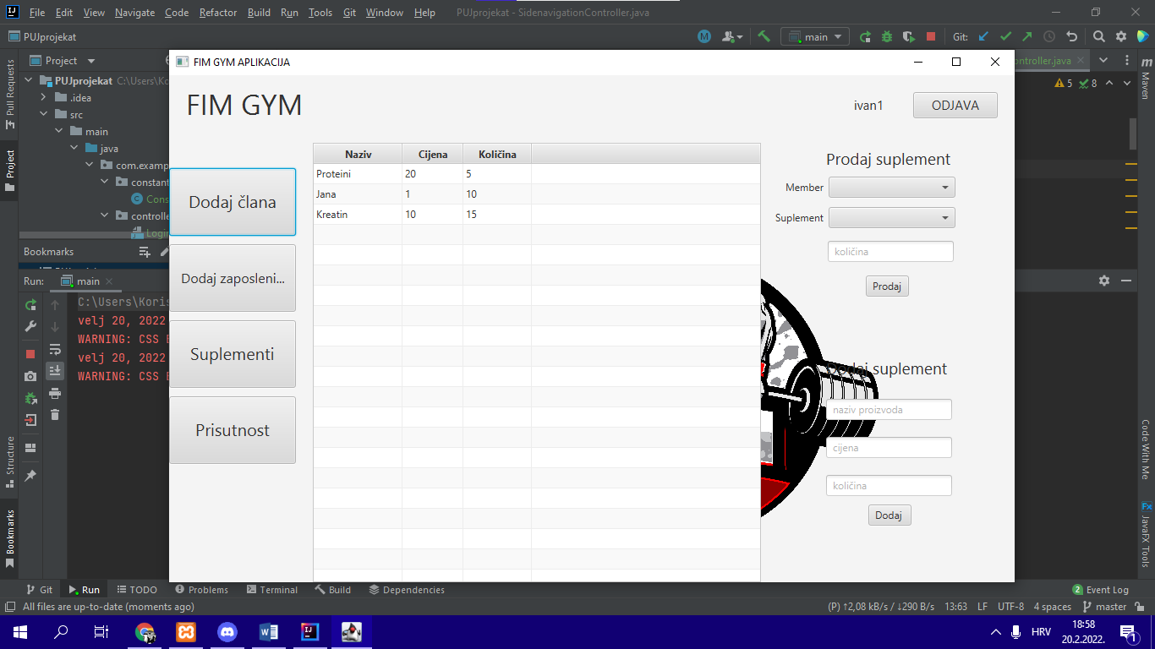
Pritiskom na dugme Suplementi dolazimo na prozor u kojem se vodi evidencija o broju suplemenata

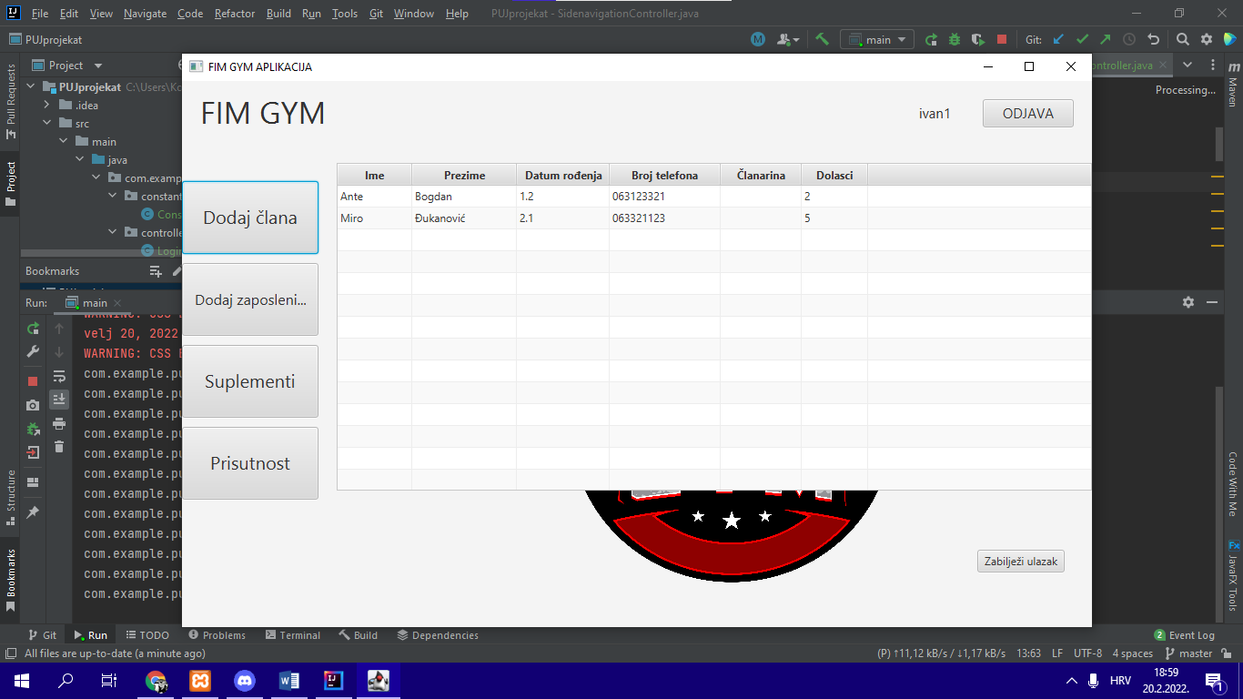Button Prisutnost otvara popis članova teretane te zaposlenik bilježi broj njihovih dolazaka. U koliko je maximalni broj izlazaka prevaziđen izbacuje se prozor koji ne dozvoljava prekoračenje broja dolazaka.

2. Model programske podrške

Drugi dio zadatka se odnosi na modeliranje programske podrške, detaljno čete raspisati sve klase i na kraju priložiti dijagram klase koji opisuje izgled programske podrške:
- Napraviti class dijagram
- Opisati metode koje se nalaze unutar svake klase

U navedenim klasama potrebno je opisati :
- Paketi – kratko opisati paket vaše programske podrške
- Klase – kratko opisati klase koje koristite (ukratko za što će se klasa koristiti
  - Atribute – kratko pisati atribute koje se nalaze unutar klase;
  - Metode – kratko opisati metode koje se koriste za što služe i opišite njihov povratni tip;

2.1. Paketi

Com.example.pujprojekat je paket koji u sebi sadrži više podpaketa: controller, enums i model. Controller je podpaket koji se sastoji od 6 class-a koje služe za upravljanjem prozora koji se otvaraju pri korištenju programa. Enums je paket koji se satoji od jedne class-e Usertype koji određuju koje vrste osoblja teretana ima. Model je paket koji se sastoji od 7 class-a koje služe za komunikaciju između programa i baze podataka.

2.2. Klase

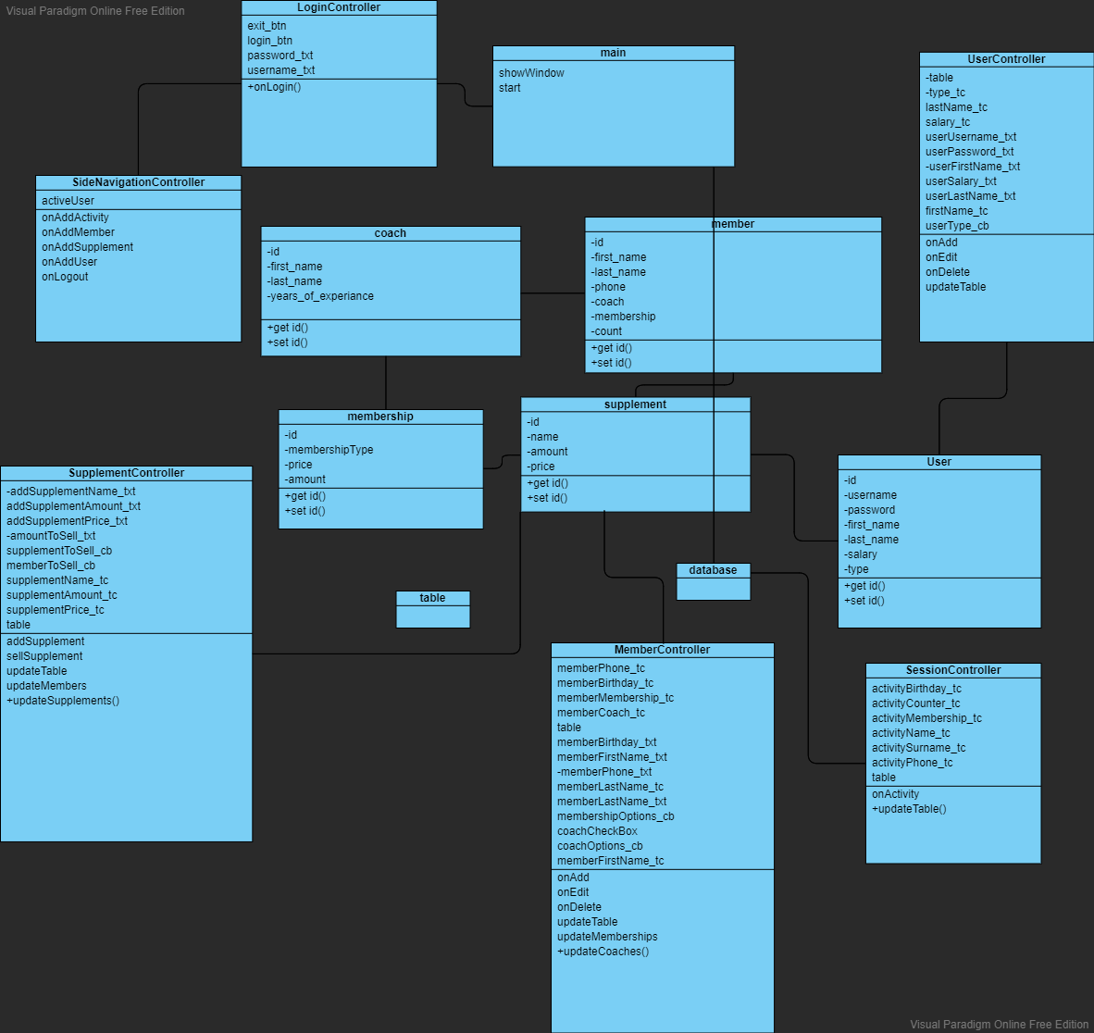

2.2.1. Klasa 1

LoginController – klasa koja upravlja prozorom za prijavu

2.2.1.1. Atributi

Exit_btn – button za izlazak
Login_btn – button za prijavu
Password_txt – polje za unos usernamea
Username_txt - polje za unos lozinke

2.2.1.2. Metode

onLogin – pri pritisku na button login

2.2.2 Klasa 2

MemberController – klasa koja upravlja prozorom za dodaju članova

2.2.2.1. Atributi klase 2

memberFirstName_tc – ime člana
memberLastName_tc – prezime člana
memberPhone_tc – broj člana
memberBirthday_tc – datum rođenja člana
memberMembership_tc – tip članarine člana
memberCoach_tc – članov trener
table - tablica
memberBirthday_txt – polje ta unos datuma rođenja
memberFirstName_txt – polje ta unos imena
memberPhone_txt – polje ta unos broja
memberLastName_txt – polje ta unos prezimena
membershipOptions_cb – polje za odabir tipa članarine
coachCheckbox – polje za biranje potrebe za trenerom
coachOptions_cb -

2.2.2.2. Metode klase 2

onAdd – na pritisku buttona add
onEdit – na pritisku buttone edit
onDelete – na pritisku buttona delete
updateMembership – updatuj membership
updateCoaches – updatuj trenera

2.2.2 Klasa 3

SessionController – klasa koja upravlja prozorom za vođenje evidencije o članovima
2.2.2.1. Atributi klase 3
activityBirthday_tc – datum rođenja
activityCounter_tc – counter dolazaka
activityMembership_tc – tip članarine
activityName_tc – ime člana
activitySurname_tc – prezime člana
activityPhone_tc – broj člana
table - tablica

2.2.2.2. Metode klase 3
OnActivity – pritiskom na dugme
updateTable – updatuj tablicu

2.2.2 Klasa 3

SideNavigationController – klasa koja upravlja izbornikom
2.2.2.1. Atributi klase 3
activeUser – trenutno prijavljeni korisnik

2.2.2.2. Metode klase 3
onAddActivity – pritiskom na button prisutnost
onAddMember – pritiskom na button dodaj člana
onAddSupplement – pritiskom na button suplementi
onAdduser – pritiskom na button dodaj zaposlenika
onLogout – pritiskom na dugme odjava

2.2.2 Klasa 4

SupplementsController – klasa koja upravlja prozorom za vođenje evidencije o suplementima

2.2.2.1. Atributi klase 4

addSupplementName_txt
addSupplementAmount_txt
addSupplementPrice_txt
amountToSell_txt
supplementToSell_cb
memberToSell_cb
supplementName_tc
supplementAmount_tc
supplementAmount_tc
table

2.2.2.2. Metode klase 4
addSupplement – dodaj suplement
sellSupplement – prodaj suplement
updateTable – uptade tablicu
updateMembers – updatuj membera
updateSupplements – updatuj suplement

2.2.2 Klasa 5

UserController

2.2.2.1. Atributi klase 5

Table - tablica
type_tc – tip korisnika
lastName_tc – prezime korisnika
salary_tc – plaća korisnika
userUsername_txt – username
userPassword_txt – lozinka
userFirstName_txt – prozor za unos imena korisnika
userSalary_txt – prozor za unos plaće korisnika
userLastName_txt – prozor za unos prezimena korisnika
firstName_tc ime korisnika
userType_cb - prozor za odabiranje tipa korisnika

2.2.2.2. Metode klase 5

onAdd – metoda za dodavanje
onEdit – metoda za editanje
onDelete – metoda za brisanje
updateTable – Updatuj tablicu

2.2.2 Klasa 6

Main

2.2.2.1. Atributi klase 6

Primarystage – Glavna scena

2.2.2.2. Metode klase 6

Start - pokretanje
showWindow – Prikaži prozor

2.2.2 Klasa 7

Coach -klasa u kojoj su sadržani atributi i metode vazane za trenere
2.2.2.1. Atributi klase 7

2.2.2.2. Metode klase 7
getId
setId
getFirst_name
setFirst_name
getLast_name
setLast_name
getYears_of_experience
setYears_of_experience

2.2.2 Klasa 8

Member -klasa u kojoj su sadržani atributi i metode vezani za članove u teretani
2.2.2.1. Atributi klase 8

Member
2.2.2.2. Metode klase 8
getId
setId
getFirst_name
setFirst_name
getLast_name
setLast_name
getPhone
setPhone
getBirth_date
setBirth_date
getCoach
getCoachFromId
getCoachFirstNameFromId
setCoach
getMembershipFromId
getMembershipCount
setMembership
getCount
setCount
incrementCount

2.2.2 Klasa 9
Membership
2.2.2.1. Atributi klase 9
Membership -klasa koja sadrži potrebne atribute i metode vezane za članarine
2.2.2.2. Metode klase 9
getId
setId
getMembershipType
setMembershipType
getPrice
setPrice
getAmount
setAmount

2.2.2 Klasa 10
Supplement -klasa koja sadrži atribute i metode vezane za suplemente
2.2.2.1. Atributi klase 10
Supplement
2.2.2.2. Metode klase 10

getId
setId
getName
setName
getAmount
setAmount
decreaseAmount
addAmount
getPrice
setPrice

2.2.2 Klasa 11

User-klasa koja sadrži atribute i metode vezane za usere u aplikaciji
2.2.2.1. Atributi klase 11
User
2.2.2.2. Metode klase 11
getId
setId
getUsername
setUsername
getPassword
setPassword
getFirst_name
setFirst_name
getLast_name
setLast_name
getSalary
setSalary
getType
setType

